Homilie - Vijfentwintigste zondag door het jaar - jaar A 20.09.2020
Jesaja 55, 6-9 / Psalm 145 / Filippenzen 1, 20c-24.27a / Matteüs 20, 1-16a

Het leven is toch niet eerlijk. Een kennis van mij heeft de lotto gewonnen en ik win nooit iets (ik doe er ook niet aan mee: eigen schuld, dikke bult). Dat anderen kerngezond zijn, terwijl mijn lichaam het meer en meer laat afweten. Dat je na een leven lang hard werken uiteindelijk toch maar een heel klein pensioentje hebt opgebouwd, terwijl anderen zich alle luxe kunnen veroorloven en verre reizen maken. Waarom wordt de ene mens in de negentig, terwijl een ander op 35 jaar overlijdt. Waarom krijgen zij die maar één uur gewerkt hebben, evenveel uitbetaald als diegenen die twaalf uur lang zich in de brandende zon hebben afgebeuld?

Dat zijn vragen waar we mee kampen: hoe ongelijk het er aan toegaat in de wereld! Soms krijgen we de indruk dat de goede God van het evangelie toch maar naar willekeur handelt! Jezus gaat in op deze vragen en bedenkingen. Hij vertelt dit verhaal voor iedereen, jong en oud, gezond of ziek, werkend of werkloos.

Kijken we nu naar dat verhaal. Er is een wijnbouwer die zijn oogst wil binnenhalen, dat moet kennelijk vandaag nog gebeuren, want vanavond gaat het regenen, stormen, hagelen. Dus al bij het ochtendgloren gaat hij naar de markt waar de dagloners staan. De wijngaardenier en de dagloners komen een prijs overeen. Ze zullen vandaag voor hem werken, één denarie zal hun loon zijn. Ze beginnen vroeg, de dag is lang, het werk is meer dan zij aankunnen. ‘De oogst is groot, maar er zijn weinig arbeiders. Vraag dus de eigenaar van de oogst of hij arbeiders wil sturen om de oogst binnen te halen.’

Dus gaat hij weer naar het de markt en werft nog meer mensen aan. Dat gaat een paar keer zo door. Zelfs vlak voordat de avond valt, de tijd dringt: donkere wolken pakken samen, de lucht wordt grijs, straks vallen de stortregens. Heeft de wijngaardenier ’s morgens vroeg alleen de beste krachten uitgekozen? Sterk en gezond, bomen van kerels. Heeft hij de anderen gewoon laten staan: de ouderen, de zwakken, de minder sterke?
Of heeft de wijngaardenier ’s morgens alle arbeiders die er waren, ingehuurd? Hadden degenen die hij later vond zich verslapen? Kenmerkend is dat er meer activiteit van de landheer uitgaat dan van zijn dagloners. Van hém wordt verteld dat hij hen ziet, zoekt, vindt, aanspreekt, stuurt. Daarbij vergeleken staan de dagloners er passief bij: tot driemaal toe wordt vermeld dat ze op de markt ‘staan’, ‘ze hangen daar rond’.

Ook opvallend: de wijngaardenier is niet op zoek naar bepaalde arbeiders, hij vraagt hun niet naar hun kwaliteiten of specialismen, hij ziet, zoekt en vindt ze allemaal. Ondertussen is het wel zo dat degenen die van ’s morgens vroeg al het werk verzet hebben, zichzelf hoger aanslaan dan hen die er te elfder ure zijn bij geroepen. Naarmate de dag vordert worden de verschillen groter: die daar hebben de oudste rechten, jij bent nog maar pas beginnen werken!

Dan wordt er afgerekend. Die er het laatst zijn bijgekomen, die maar één uur gewerkt hebben, krijgen elk één denarie. Zij die een halve dag gewerkt hebben, krijgen ook één denarie. En de harde werkers van ’s morgens vroeg tot ’s avonds laat, met de blaren in hun handen en de vermoeidheid in hun botten, krijgen ook één denarie, niets extra’s.
Ze roepen dat het onrechtvaardig is. Maar het is de prijs waarvoor ze zijn aangenomen, een billijk bedrag waar de werkers van het eerste uur dan ook akkoord mee waren gegaan, want het was het normale loon, genoeg om één dag van te leven; niet te veel niet te weinig. Netjes uitbetaald aan het einde van de dag, zodat er nog brood van kon worden gekocht voor het avondeten.

Het is toch aan de eigenaar van de wijngaard of hij goed wil doen en goed wil zijn? Klaarblijkelijk heeft de landheer alleen denaries om uit te betalen. Hij heeft niet kleiner. Hij geeft dus iedereen evenveel. God heeft maar één betaalmiddel, alleen denaries. Het gaat bij Hem niet in de trant van: jij zoveel ellende en jij zoveel geluk, jij zoveel gezondheid en jij zoveel ziekte, jij zoveel kinderen en jij onvruchtbaar, jij rijk en jij arm, jij wat minder en jij helemaal niets. Van God krijgt ieder die royale éne denarie. Die kríjg je. Je kunt er verder geen rechten aan ontlenen. Hij zit niet te plussen en te minnen.
Op grond van wat God je geeft, kun je de mensen niet in een rij zetten van slecht tot goed of van beter naar best. Het is God namelijk om iets heel anders te doen. Hij wil zijn oogst binnenhalen en iedereen die hij maar vinden kan, mag daar, voor korte of langere tijd, naar ieders vermogen, aan bijdragen.
Vanuit je eigen perspectief gezien is de uitbetaling onrechtvaardig. Wie zichzelf tot uitgangspunt neemt en rekent naar het werk dat hij heeft verricht in vergelijking met degenen die er maar heel weinig voor hebben gedaan, komt bedrogen uit, wordt ondergewaardeerd en tekortgedaan.

Jesaja (de profeet uit de eerste lezing) en de gelijkenis stellen daar echter iets tegenover. ‘Mijn plannen zijn niet jullie plannen, en jullie wegen zijn niet mijn wegen – spreekt de Heer. Want zo hoog als de hemel is boven de aarde, zo ver gaan mijn wegen jullie wegen te boven, en mijn plannen jullie plannen.’
Niet de dagloner is het middelpunt waar alles om draait. Het is in deze gelijkenis begonnen om de overvloedige oogst. Díe moet worden geborgen in de schuren, waar vanavond al de wijnfeesten beginnen en straks de eerste most geschonken wordt. Niet de dagloner staat centraal, want dan zou het laatste woord zijn aan de vermoeidheid en het gevoel van miskenning.

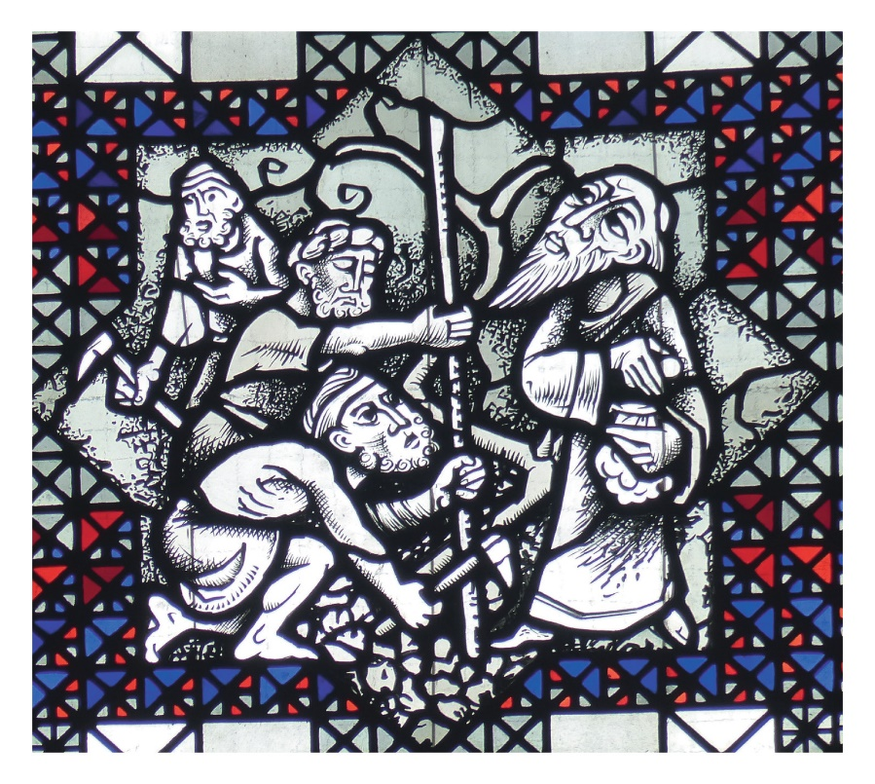
Het draait in het leven niet om jou! Waar het om gaat is dat God zijn oogst binnenhaalt en dat jij daaraan hebt bijgedragen! Die rijke oogst leert je afzien van jezelf. Als eenmaal is geoogst en de druiven zijn getreden, weet niemand meer – ook jijzelf niet – welke vruchten jij hebt aangedragen! Niet wat jouw functie is en wat je hier allemaal doet is van eeuwigheidwaarde. Nee, wat jijzelf hebt aangedragen, de druiven en de trossen, dat is al gauw vergeten. Maar wat een formidabel wijnjaar dat was, dat staat in de boeken. En zelf ken je het geluk, dat de Heer jou daarbij nodig had. Dat je er deel van uit maakte, dat is genade.

Jan Verheyen - Lier.
25ste zondag door het jaar A – 20.9.2020
(Inspiratie: o.a. Tijdschrift voor verkondiging, 92ste jg. Nr. 5, september/oktober 2020)

